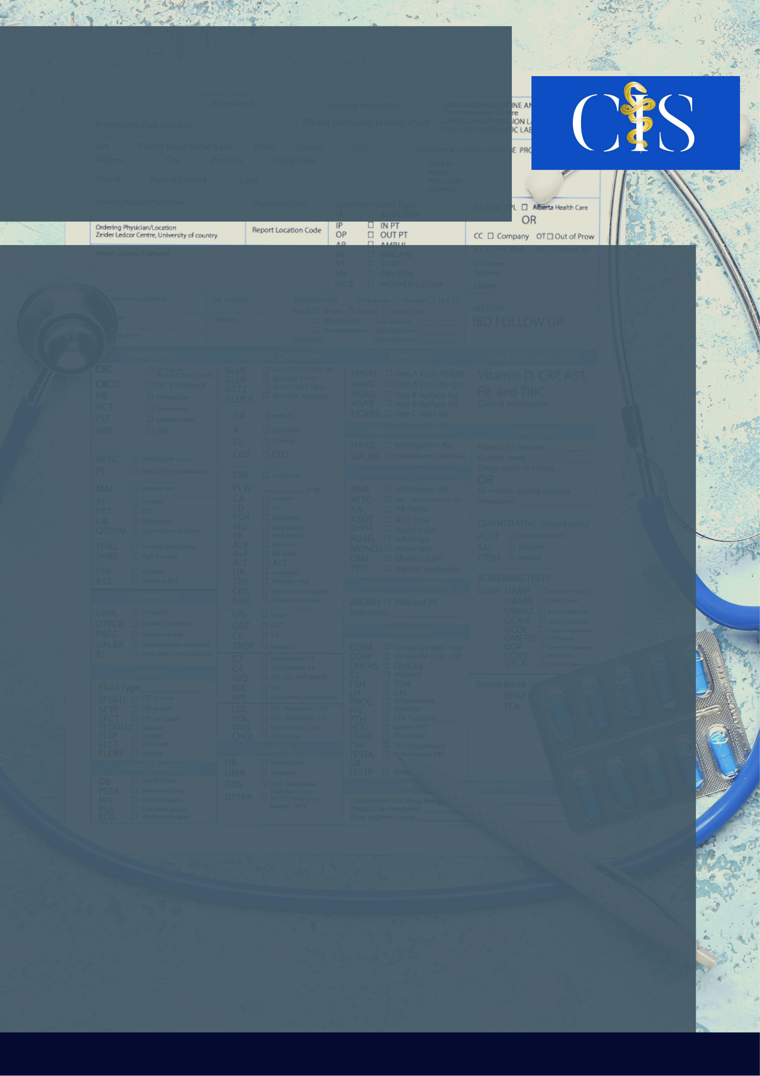

Autores: Lucas Silva Sousa1, Marcella Fabryze Alves de Queiroz e Silva1, George Augusto Barros Matos1, Thalia Rissa Silva1, Marcia Carolina Mazzaro2.

Eficácia e Satisfação do Método Role-playing pela Liga Acadêmica de Clínica Médica da Universidade Federal de Jataí em Tempos de Isolamento Social

**Apoio:** [**www.editorapasteur.com.br**](http://www.editorapasteur.com.br) **- @editorapasteur**

**INTRODUÇÃO**

Com a pandemia do Sars-CoV-2, as atividades do curso de Medicina da Universidade Federal de Jataí (UFJ) foram modificadas. Com as práticas suspensas, a dinâmica do role-playing, método em que se encena situações clínicas e da comunicação médico-paciente, é uma estratégia para amenizar os prejuízos.

**OBJETIVO**

Avaliar a eficácia e o grau de satisfação com a metodologia role-playing através de ensino remoto pelos ligantes da Liga Acadêmica de Clínica Médica (LACM) da UFJ em tempos de isolamento social.

**MÉTODO**

Aplicou-se questionário com 7 perguntas para os ligantes, como “O role-playing é bom para discutir/aprender temas clínicos?”, “O role-playing é melhor que a realização de aulas expositivas?”, “O role-playing te prepara para a pressão da prática?”, “O role-playing ajuda na formação médica?”, “O role-playing te prepara para OSCE e provas práticas?”, “O role-playing promove troca de aprendizado/complementa o conteúdo discutido entre alunos?” e “O role-playing compensa a falta de aulas práticas?”. As respostam eram de múltipla escolha, sendo “Sim”, “Não”, “Talvez” e “Não sei”. Ao final, graduou-se a satisfação dos ligantes acerca do role-playing de 0 (insatisfeito) a 5 (muito satisfeito).

**RESULTADOS**

Houve a participação de 5 ligantes. Todos eles consideraram o role-playing bom para o aprendizado de temas clínicos, formação médica, preparação para provas práticas e promoção de maior interação entre estudantes de diferentes períodos e capaz de compensar a falta de prática. Além disso, 4 ligantes consideram o role-playing superior às aulas expositivas contra 1 ligante que respondeu talvez e 3 ligantes responderam que o role-playing os prepara para situações de pressão e estão satisfeitos contra 2 ligantes que responderam talvez mas que estão muitos satisfeitos. Desse modo, os resultados encontrados mostraram que o role-playing é eficaz para o aprendizado e desenvolvimento dos ligantes durante o período de pandemia mas não foi superior ou tão eficaz quanto às práticas presenciais.

**CONCLUSÃO**

Conclui-se que o role-playing é uma ferramenta eficaz no ensino remoto de habilidades médicas quando as práticas não podem ser realizadas durante a pandemia do Sars-Cov-2 e possui bom grau de satisfação pelos ligantes da LACM, embora o método não substitua as atividades práticas.

Palavras-chave:

*Role-playing. Medicina. Prática Médica. Simulação de Paciente.*

Filiações:

1Discente, Universidade federal de Jataí (UFJ), Jataí-GO.

2Docente, Universidade Federal de Jataí (UFJ), Jataí-GO.